Manuale operativo di utilizzo di Genera Copia Conforme

https://github.com/paulodiff/GeneratoreCopiaConforme

Passo 1. Selezionare i files che devono essere oggetto della copia conforme
Passo 2. Con il tasto destro del mouse selezionare Invia A e poi Generatore Copia Conforme

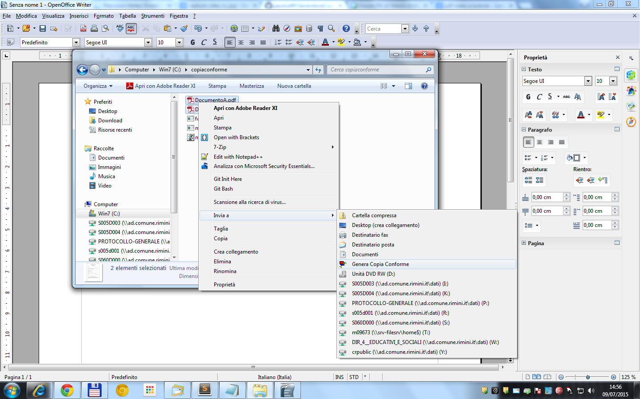

Passo 3. Viene generato un file di testo che è la Dichiarazione di Copia Conforme dei file selezionati.

